**Ejercicio 1_3**

**Web** [**http://datos.bne.es/**](http://datos.bne.es/)

**Hacer una búsqueda de alguna de las principales web de datos publicadas (ej:**[**http://datos.bne.es/**](http://datos.bne.es/)**) y hacer un análisis sobre:**  
  
**- Naturaleza de los datos**

La web contiene catálogos bibliográficos a monografías modernas, antiguas, recursos electrónicos, manuscritos, publicaciones periódicas, mapas, grabados, fotografías, música impresa, grabaciones sonoras y audiovisuales.

**- Tecnologías semánticas usadas**

Se utiliza la tecnología semántica de RDF (Resource Description Framework), conforme con los principios de los datos enlazados (Linked Data).

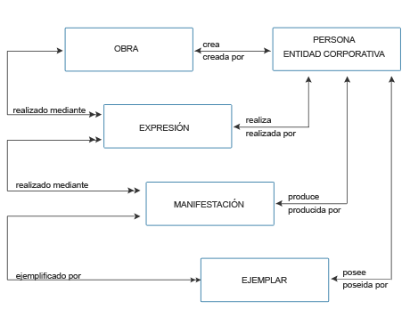Se utilizan las ontologías propuestas por IFLA (Federación Internacional de Asociaciones de Bibliotecarios y Bibliotecas) en el siguiente modelo de atributos:

Las descripciones bibliográficas siguen el modelo de atributo ISBD (International Standard for Bibliographic Description) y también se utiliza ontología propia de BNE, de la que se se ha realizado un mapeo.

Los datos se acceden a través del terminal Sparql o a través de un interface Linked Data.

**- Dataset con los que se enriquece**

La web se enriquece de los datos de la propia Biblioteca Nacional, Biblioteca Digital Hispánica y de otras bibliotecas:

* [Datos enlazados en la Bibliothèque nationale de France](http://data.bnf.fr/)
* [Datos enlazados en la British Library](http://www.bl.uk/bibliographic/datafree.html)
* [Datos enlazados en la Deutsche Nationalbibliothek](http://www.dnb.de/DE/Service/DigitaleDienste/LinkedData/linkeddata_node.html)
* [Datos enlazados en la Library of Congress](http://id.loc.gov/)
* Sudoc (Catálogo unificado de documentación de las bibliotecas universitarias francesas)
* Biblioteca Nacional de Suecia

También accede a las fuentes de datos de otro tipo:

* VIAF (Fichero de Autoridades Virtual Internacional)
* ISNI (International Standard Name Identifier)
* DBpedia

**- Pros y contras frente a una web estándar**

Pros:

* Publicación de datos en lugar de páginas web, a través de la estandarización y estructurización permite búsquedas más eficientes con uso de motores de búsqueda.
* Permite consultar exactamente lo que interesa y evitar información que no interesa.
* Permite enlazar multiples sides al mismo tiempo.

Contras:

* Gran esfuerzo en adaptación y diseño de los modelos estandarización de las ontologías.

http://www.bne.es/es/Inicio/Perfiles/Bibliotecarios/DatosEnlazados/index.html